Министерство образования Российской Федерации

Пензенский государственный университет

Кафедра «Вычислительная техника»

**ОТЧЕТ**

по лабораторной работе №1

по курсу «Логика и основы алгоритмизации в инженерных задачах»

на тему « Простые структуры данных»

Выполнил:

студент группы 20ВВ2

Кочергин В.П.

Принял:

к.т.н. доцент Юрова О.В.

д.т.н. профессор Митрохим М. А.

Пенза 2021

**Задание 1**: написать программу, вычисляющую разницу между максимальным и

минимальным элементами массива.

Листинг:

#include <math.h>

#include <stdlib.h>

#include <stdio.h>

#include <locale.h>

int main()

{

setlocale(0, "");

int a[10] = {0,1,2,3,4,5,6,7,8,9}, b;

b = abs(a[0] - a[9]);

printf("Разница между максимальным и минимальным = %d", b);

}

Результаты работы программы:

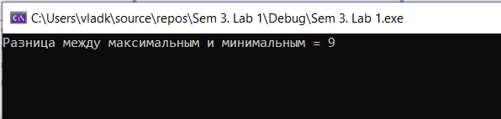

Протокол трассировки программы:

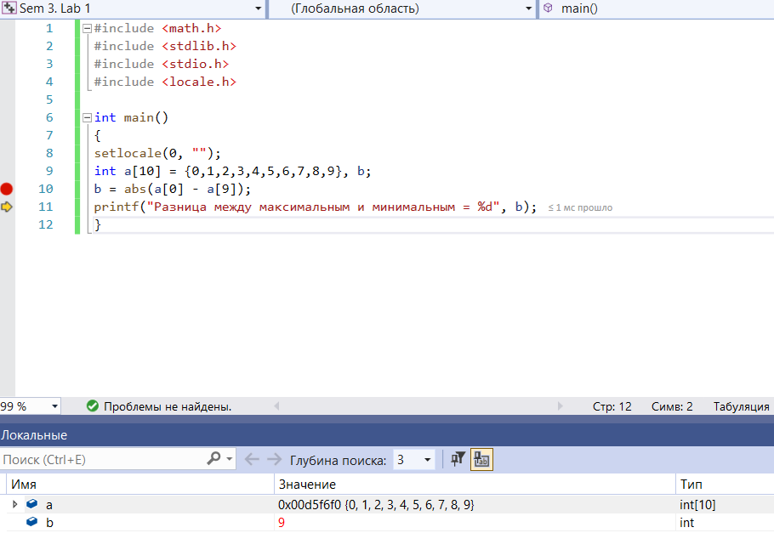

**Задание 2**: написать программу, реализующую инициализацию массива

случайными числами.

Листинг:

#include <time.h>

#include <stdlib.h>

#include <stdio.h>

#include <locale.h>

int main()

{

setlocale(0, "");

srand(time(NULL));

int a[10], n = 0;

printf("Члены массива:");

while (n < 10)

{

a[n] = rand() % 10;

printf(" %d", a[n]);

n++;

}

}

Результаты работы программы:

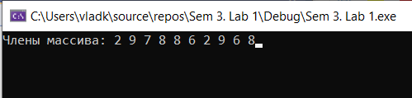

Протокол трассировки программы:

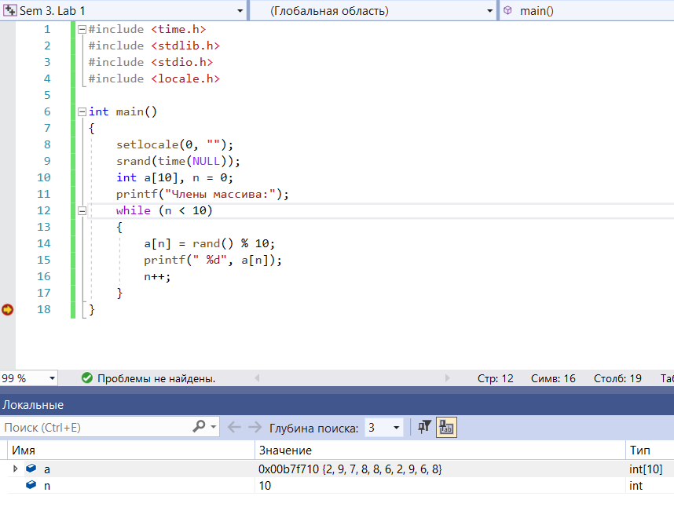

**Задание 3**: написать программу, реализующую создание массива произвольного

размера, вводимого с клавиатуры.

Листинг:

#include <time.h>

#include <stdlib.h>

#include <stdio.h>

#include <locale.h>

#define i 20

int main()

{

setlocale(0, "");

srand(time(NULL));

int a[i];

int max = rand() % 20;

printf("Размер массива: %d\n", max);

printf("Заполните массив: ");

for (int n = 0; n < max; n++)

{

scanf_s("%d", &a[n]);

}

printf("Массив: ");

for (int k = 0; k < max; k++)

{

printf("%d ", a[k]);

}

}

Результаты работы программы:

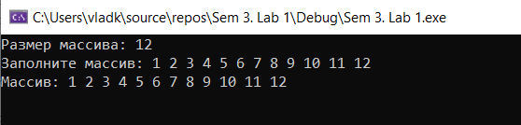

Протокол трассировки программы:

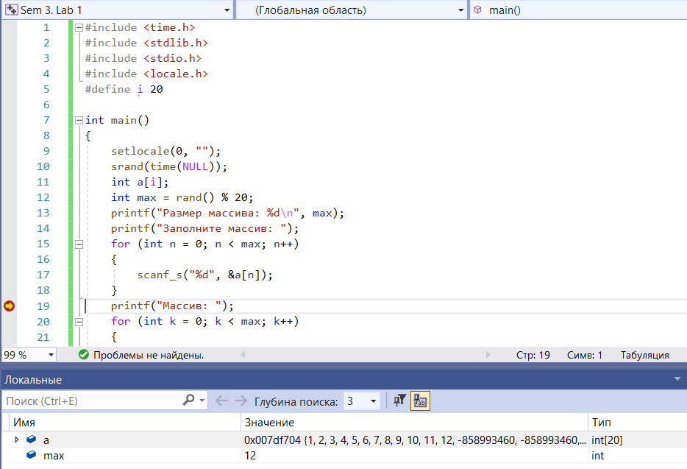

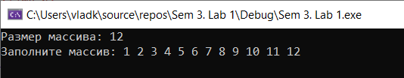

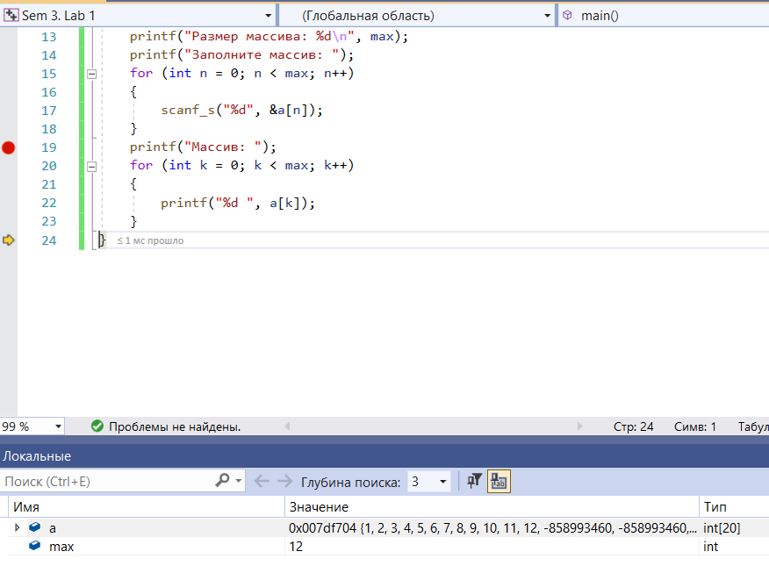

**Задание 4**: написать программу, вычисляющую сумму значений в каждом столбце

(или строке) двумерного массива.

Листинг:

#include <time.h>

#include <stdlib.h>

#include <stdio.h>

#include <locale.h>

#define i 6

#define j 8

int main()

{

setlocale(0, "");

srand(time(NULL));

int a[i][j], sum = 0;

printf("Массив:\n");

for (int n = 0; n < i; n++)

{

for (int k = 0; k < j; k++)

{

a[n][k] = rand() % 10;

printf("%d ", a[n][k]);

}

printf("\n");

}

for (int n = 0; n < i; n++)

{

for (int k = 0; k < j; k++)

{

sum = sum + a[n][k];

}

printf("Сумма %d строки: %d\n", n + 1, sum);

sum = 0;

}

}

Результаты работы программы:

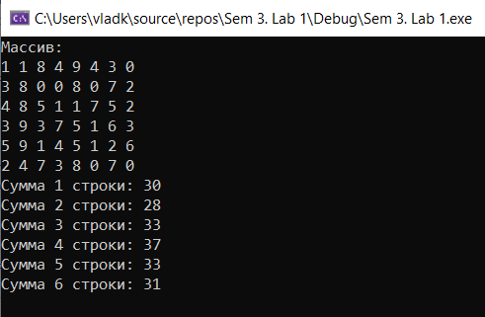

Протокол трассировки программы:

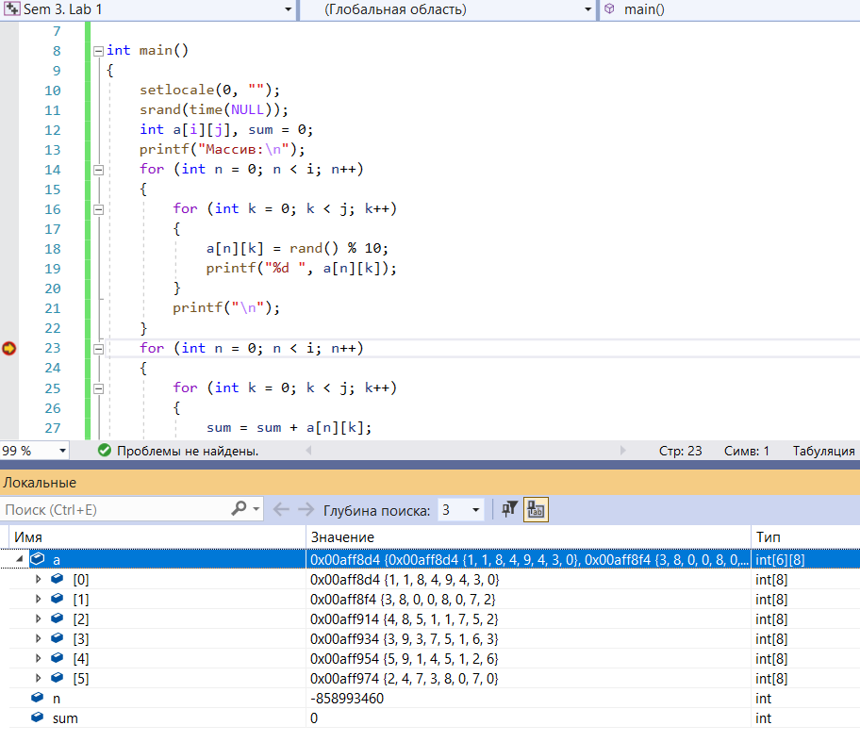

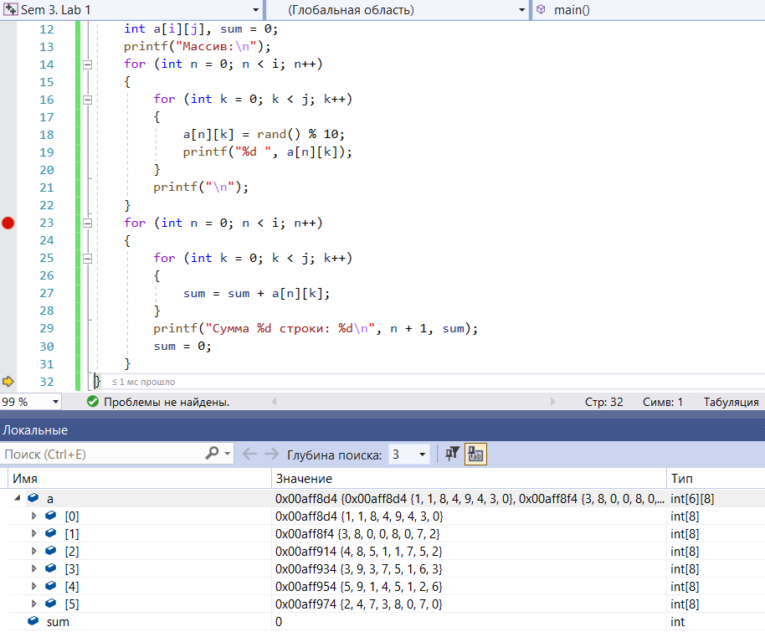

**Задание 5**: написать программу, осуществляющую поиск среди структур student структуру с заданными параметрами (фамилией, именем и т.д.).

Листинг:

#define _CRT_SECURE_NO_WARNINGS

#include <stdlib.h>

#include <stdio.h>

#include <string.h>

#include <windows.h>

int main()

{

SetConsoleCP(1251);

SetConsoleOutputCP(1251);

setvbuf(stdin, NULL, _IONBF, 0);

setvbuf(stdout, NULL, _IONBF, 0);

int i;

struct student

{

char famil[20];

char name[20], facult[20];

int Nomzach;

} stud[3];

for (i = 0; i < 3; i++)

{

printf("Введите фамилию студента\n");

scanf("%s", &stud[i].famil);

}

for (i = 0; i < 3; i++)

{

printf("Введите имя студента %s\n", stud[i].famil);

scanf("%s", &stud[i].name);

}

for (i = 0; i < 3; i++)

{

printf("Введите название факультета студента %s %s\n", stud[i].famil, stud[i].name);

scanf("%s", &stud[i].facult);

}

for (i = 0; i < 3; i++)

{

printf("Введите номер зачётной книжки студента %s %s\n", stud[i].famil, stud[i].name);

scanf("%d", &stud[i].Nomzach);

}

char name[20];

printf("Введите имя студента, которого хотите найти ");

scanf("%s", name);

for (int i = 0; i < 3; i++)

{

if (strcmp(name, stud[i].name) == 0)

{

printf("\nCтудент %s %s обучается на факультете %s, номер зачётной книжки %d \n", stud[i].famil, stud[i].name, stud[i].facult, stud[i].Nomzach);

}

}

}

Результаты работы программы:

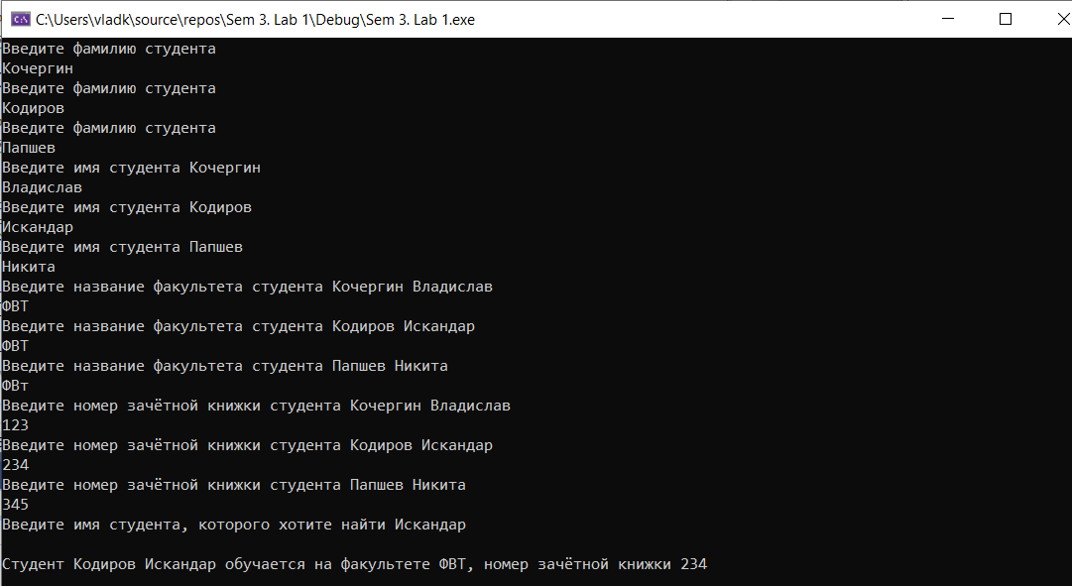

Протокол трассировки программы:

